PROJETO DE LEI Nº 85 /2021

Dispõe sobre a criação Programa Banco de empregos para a juventude, no âmbito do Município de Itapevi.

A Câmara Municipal de Itapevi, no uso de suas atribuições legais, aprova:

Art. 1° Fica criado o Programa Banco de Empregos para a Juventude fomentando a inserção e escolarização de jovens no mercado de trabalho, capacitando-os e incorporando-os nas mais diversas áreas laborais, além de estimular o desenvolvimento econômico e fortalecendo a participação da sociedade no processo de formulação de políticas a ações de geração de trabalho e renda.
Parágrafo único - O Programa Banco de Empregos contará com estrutura, gestão e finalidades estabelecidas nesta Lei, com prazo de duração indeterminado.
Art. 2° O Programa criado por esta Lei ficará vinculado administrativamente ao PAT
Art. 3° São finalidades precípuas do Programa de Empregos para a Juventude:
I - A qualificação dos estudantes para o mercado de trabalho e inclusão social;
II - A criação de postos de trabalhos formais para desempregados ou subempregados ou prepará-los para o mercado de trabalho e ocupações alternativas, geradoras de renda;
III - possibilitar a preservação dos empregos em momentos de retração da atividade econômica;
IV- Estimular a produtividade do trabalho por meio do aumento da duração do vínculo empregatício;
V - Incremento da participação da sociedade no processo de formulação de políticas e ações de geração de trabalho e de renda no Município.
Art. 4° O Poder Executivo instituirá incentivos fiscais às pessoas físicas e jurídicas que acrescentarem em seu quadro de empregados os iniciantes de atividade no mercado de trabalho, oportunizando a jovens e adultos o acesso ao primeiro emprego, bem como nos seguintes casos:
I - Iniciativas de incentivo fiscal a projetos de geração de empregos e renda;
II - Estimular programas de apoio à gestão e ao desenvolvimento de cooperativas de trabalho, incubadoras tecnológicas e projetos de economia solidária;
III - Desenvolvimento de projeto de qualificação e requalificação profissional de jovens;
IV - Desenvolver parcerias com órgãos oficiais e empreendedores privados para projetos de incubadoras de micro e pequenas empresas;
V - Incentivar as empresas estabelecidas no município, a oferecerem vagas para estágios e propiciarem contratos de primeiro emprego; e,
VI - Implantar, nas áreas públicas de assistência social, o trabalho solidário, inserindo os jovens profissionais nos programas oficiais e conveniados de apoio a creches, associações de moradores, adolescentes e jovens, habitação e de portadores de necessidades especiais.
Art. 5° Os empregadores que aderirem ao Programa instituído por esta Lei deverão reservar, no mínimo, 5% (cinco por cento) das vagas de trabalho ao primeiro emprego.
I - Caso a aplicação do percentual de que trata este artigo resulte em número fracionado, este deverá ser elevado até o primeiro número inteiro subsequente; e,
II - A percentagem de que trata o caput deste artigo deve ser garantida pelo período mínimo de 03 (três) anos, a partir da data do início da concessão do benefício e/ou incentivo concedido.
Art. 6° Os projetos e ações voltadas ao cumprimento desta Lei serão amplamente divulgados, de forma a propiciar a efetiva participação da sociedade civil.
Art. 7° O Poder Executivo definirá os incentivos fiscais a serem concedidos, na forma desta lei, respeitado a dotação orçamentária.
Art. 8° O Poder Executivo regulamentará a presente Lei, no que couber, no prazo máximo de 60 (sessenta) dias, contados da data de sua publicação, podendo firmar parcerias com entidades públicas e privadas, objetivando a consecução dos objetivos previstos neste diploma legal.
Art. 9° Esta Lei entra em vigor na data de sua publicação

Sala das Sessões, Bemvindo Moreira Nery, 08 de junho de 2021.
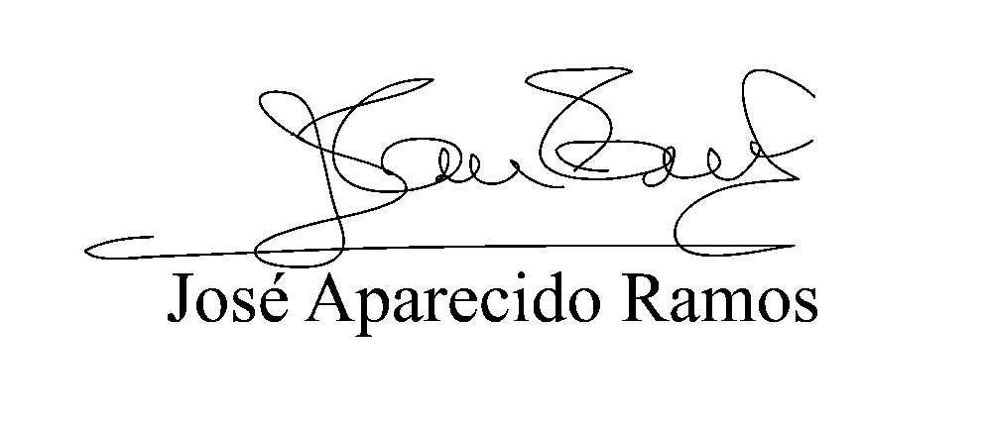

JUSTIFICATIVA

Sr. Presidente,
Srs. Vereadores,

No Brasil, o atual cenário de altas taxas de desemprego, precarização das relações de trabalho, exclusão social e redução paulatina da renda média da população impõe restrições distintas aos diferentes grupos populacionais.
Os jovens, que já apresentavam uma inserção mais difícil e vulnerável no mercado de trabalho, passam a sofrer com mais intensidade os constrangimentos impostos por este contexto.
A exclusão social dos jovens sob a forma do desemprego e precariedade das condições de trabalho tem efeitos perniciosos sobre a vida futura dos indivíduos, tendo reflexos não somente em sua vida profissional, mas também psicológica e social. A integração das novas gerações na sociedade fica comprometida.
Um panorama de desemprego e baixa empregabilidade dos jovens têm contribuído para o aumento da violência e do consumo e dependência de drogas entre os jovens, gerando um nível de vulnerabilidade social que ameaça a estabilidade social e o progresso econômico.
Quanto mais desfavorável o padrão de inserção ocupacional do jovem, piores tendem a ser as consequências tanto para a reprodução socioeconômica da população quanto para o financiamento das políticas públicas. Como o desemprego não é distribuído de uma forma equitativa entre a população jovem, os programas devem visar a jovens mais desfavorecidos para evitar o perigo da exclusão social.
Um dos grandes obstáculos à inserção dos jovens no mercado de trabalho, além das características recessivas do ambiente atual e da sua baixa qualificação, é a exigência de experiência de trabalho. Como o investimento empresarial em educação e capacitação profissional é bastante reduzido, e ainda é exigida experiência de trabalho sem que sejam oferecidas oportunidades para tanto, o quadro só piora. Assim, faz-se necessário que o Poder Público busque e promova alternativas para propiciar aos jovens iniciantes e com baixa renda familiar, uma preparação de qualidade para adquirir os conhecimentos necessários para iniciar uma carreira profissional profícua e de sucesso.
Como os recursos públicos são, na maioria das vezes escassos, um programa como este deve incidir sobre a população com maiores dificuldades, pois parcelas da população, pelas suas especificidades de gênero, idade, cor, escolaridade ou local de moradia, não estariam em condições de disputar uma vaga no mercado de trabalho em pé de igualdade com os demais extratos da população.
A carreira profissional dos nossos jovens além do comprometimento pessoal depende deste incentivo do poder público, no oferecimento de uma qualificação adequada, que fará o diferencial, quando atuarem nas mais diversas atividades, contribuindo significativamente com a sua entrada e permanência no mercado de trabalho, além de fortalecer o crescimento do setor, combatendo o desemprego e distribuindo renda às famílias dos qualificados.
Ademais, a matéria se insere no âmbito da competência municipal expressa em legislar sobre assuntos de interesse local e suplementar as legislações federal e estadual, no que couber.
O projeto se mostra oportuno diante da importância da inserção ao mercado de trabalho aos jovens, a fim de garantirmos um futuro mais promissor aos nossos jovens longe da violência e das drogas, dando oportunidades dignas.

Pelo exposto, solicito aos nobres pares a aprovação desta lei.

Sala das Sessões, Bemvindo Moreira Nery, 08 de junho de 2021.

